ANÁLISIS DE ACCIDENTES LABORALES
SECTOR TRABAJADORES MARÍTIMO-PORTUARIOS

AÑO 2022

A.- Según Sector Laboral

A.1.- Trabajador Portuario.

Durante el año 2022 la accidentabilidad registrada por los Trabajadores Portuarios fue del 44,8% con respecto al total de accidentados en el sector Marítimo-Portuario.

El tipo de accidente que se repitió con mayor frecuencia dentro de los recintos portuarios, fueron “Golpe por” con un 19%, “Caída al mismo nivel” y “Golpe con” con el 14% y 13% respectivamente.

Con respecto a los lugares donde ocurren los accidentes a los trabajadores portuarios, se puede mencionar que las Gobernaciones Marítimas Talcahuano y San Antonio presentaron el mayor porcentaje de ocurrencia. Entre las dos Gobernaciones acumularon el 60,6% de los trabajadores portuarios accidentados en el país, mostrando con esto, un alto índice de accidentabilidad. Del total de trabajadores vigentes en los recintos portuarios de San Antonio y Talcahuano, el 1,3% y 1,09% sufrió accidentes, respectivamente.

A.2.- Trabajador Embarcado.

El personal embarcado obtuvo el 39,9% de los accidentes acaecidos a los trabajadores marítimo-portuarios.

Considerando la totalidad de los trabajadores embarcados detallados en la página 12, se tiene que el Transporte Marítimo presenta una incidencia del 0,08% de accidentados, en Pesca Industrial un 0,93%, Pesca Artesanal un 0,07%. No se registraron accidentes en el área de Deportes Náuticos.

De los 122 accidentes denunciados, los trabajadores del área Transporte Marítimo tuvieron una incidencia del 18%, los de Pesca Industrial un 15,6% y Pesca Artesanal un 58,2%.

Los accidentados con consecuencia fatal fueron 12 lo que representa al 9,8% del total de Trabajadores Embarcados, la totalidad correspondiente al área Pesca Artesanal.

A.3.- Trabajador Independiente.

Los trabajadores independientes accidentados, fueron 47 personas, alcanzando en este período una participación del 15,4%, dentro de todos los trabajadores marítimos accidentados en el país.

Los buzos mariscadores básico son los principales componentes de este sector, es por esto, que son ellos los que sufren mayoritariamente los accidentes; teniendo una incidencia del 78,7% de los accidentes ocurridos a los trabajadores independientes del país.

B.- Según sus consecuencias.

De la totalidad de accidentados considerados en el presente análisis, (trabajadores portuarios, embarcados, e independientes) el 8,5% tuvo consecuencia fatal (muertos) y un 30,1% fueron lesiones de carácter grave.

De los accidentes con consecuencia fatal, el 46,2% pertenece al área Trabajador Embarcado.

C.- Según tipo de accidente

El 32% de los accidentes, son producto de golpes en sus distintas categorías, le siguen en orden los accidentes asociados a caídas (“caída al mismo nivel”, caída a distinto nivel” y “caída al agua”) con el 20,6%.

Dentro de las principales causas con consecuencia fatal “Inmersión” representa al 30,8%, seguida por la categoría definida como “Otros accidentes” con el 26,9% de participación.

ANÁLISIS COMPARATIVO

Los accidentes ocurridos a los trabajadores marítimos, disminuyeron en un 2,2%, lo que significa que se registraron 7 casos menos de accidentes con respecto al año 2021.

En el gráfico se aprecia el comportamiento de la accidentabilidad de los trabajadores marítimos a través del tiempo, a partir del año 2013.

ACCIDENTES LABORALES
PERÍODO AÑO 2013-2022

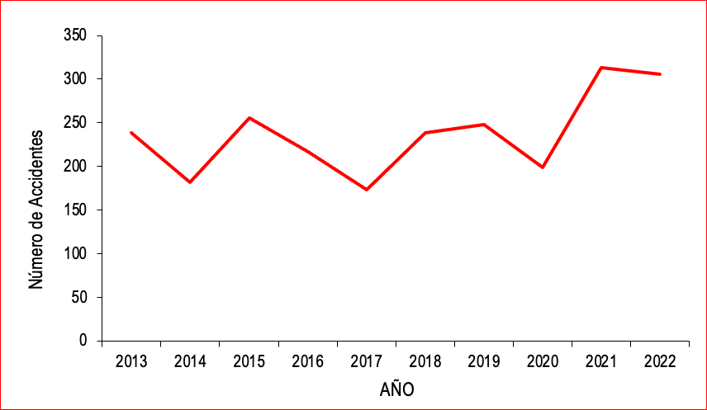

ACCIDENTES LABORALES OCURRIDOS A TRABAJADORES MARÍTIMOS POR GRAVEDAD DE LA LESIÓN
2021-2022

Gravedad de la lesión | T o t a l |  | Trabajador Embarcado |  | Trabajador Portuario |  | Trabajador Independiente
 | 2021 | 2022 | 2021 | 2022 | 2021 | 2022 | 2021 | 2022
Leve | 207 | 188 | 104 | 58 | 76 | 113 | 27 | 17
Grave | 93 | 92 | 48 | 52 | 31 | 19 | 14 | 21
Muerto | 12 | 26 | 7 | 12 | 1 | 5 | 4 | 9
Desaparecido | 1 | - | 1 | - | - | - | - | -
Total | 313 | 306 | 160 | 122 | 108 | 137 | 45 | 47

La cantidad de accidentados con consecuencia fatal (muertos y desaparecidos) aumentó en 13 casos, respecto la cifra del año 2021.

La siguiente tabla muestra los porcentajes de muertos y desaparecidos según tipo de trabajador:

Porcentaje de muertos y desaparecidos según tipo dE Trabajador

DESDE EL AÑO 2013 AL 2022

AÑO | PORTUARIOS | EMBARCADOS | INDEPENDIENTES
2013 | 0,8 | 8,7 | 7,1
2014 | 1,9 | 10,5 | 5,4
2015 | 1,9 | 4,3 | 5,7
2016 | 0,8 | 10 | 7
2017 | 1,4 | 14 | 11,9
2018 | 2,3 | 15,2 | 8,3
2019 | - | 8,3 | 16,7
2020 | 2,7 | 18,4 | 14
2021 | 0,9 | 5,0 | 8,8
2022 | 3,6 | 9,8 | 19,1

En este cuadro, se aprecia que porcentualmente la cantidad de accidentados con consecuencia fatal, del año 2022, respecto al año anterior, aumentó en todas las áreas laborales.
El gráfico muestra que a partir del año 2013 se mantiene una tendencia al alza de estos casos.

ACCIDENTADOS CON CONSECUENCIA FATAL
DESDE EL AÑO 2013 AL 2022

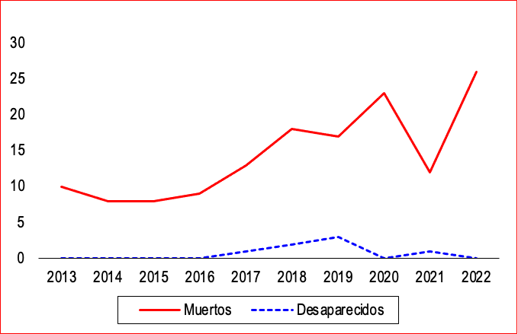

El siguiente cuadro muestra una comparación según gravedad de la lesión de los Trabajadores Embarcados accidentados del área Pesca Artesanal y Pesca Industrial.

ACCIDENTES OCURRIDOS A TRABAJADORES DEL ÁREA PESCA ARTESANAL E INDUSTRIAL Y PORCENTAJE DE VARIACIÓN SEGÚN GRAVEDAD DE LA LESIÓN

AÑOS 2021 Y 2022

GRAVEDAD | PESCA ARTESANAL |  |  | PESCA INDUSTRIAL
DE LA  LESIÓN | 2021 | 2022 | %  VARIACIÓN | 2021 | 2022 | %  VARIACIÓN
Leve | 13 | 19 | 46,2% | 67 | 21 | -68,7%
Grave | 7 | 40 | 471,4% | 35 | 8 | -77,1%
Muerto | 6 | 12 | 100% | - | - | 0%
Desaparecido | 1 | - | 0% | - | - | 0%
TOTAL | 27 | 71 | 163% | 102 | 29 | -71,6%

Según se aprecia en el cuadro, existe una disminución del 71,6% de los accidentados en el área Pesca Industrial, mientras que en el área Pesca Artesanal aumentó en 163% del total de casos respecto del año 2021.

De los trabajadores embarcados, la totalidad de los accidentes con consecuencia fatal corresponden al área Pesca Artesanal.

Con respecto a los trabajadores independientes o de ribera, el número de personas accidentadas tuvo un aumento del 4,4%. En el siguiente cuadro se muestra el detalle de los accidentes ocurridos a estos trabajadores, según la actividad desarrollada.

ACCIDENTES OCURRIDOS A TRABAJADORES INDEPENDIENTES O DE RIBERA SEGÚN CLASIFICACIÓN

AÑOS 2021 Y 2022

 | CLASIFICACIÓN | 2021 | 2022 | % DE VARIACIÓN
 | Buzo Mariscador Básico | 36 | 37 | 2,8%
 | Buzo Comercial | 3 | 5 | 66,7%
 | Buzo Mariscador Intermedio | 3 | 5 | 66,7%
 | Otro | 3 | - | -100%
 | T O T A L | 45 | 47 | 4,4%

Los accidentados clasificados como Buzo Mariscador Básico siguen liderando la tasa de accidentabilidad en esta área, esto lleva a que, el accidente denominado comúnmente, "Mal de Presión" sea el más frecuente.

